**РОЗВ’ЯЗУВАННЯ**

**ВПРАВ І ЗАДАЧ**

**ЗА ТЕМОЮ**

**“ВІДНОШЕННЯ ТА ПРОПОРЦІЯ”**

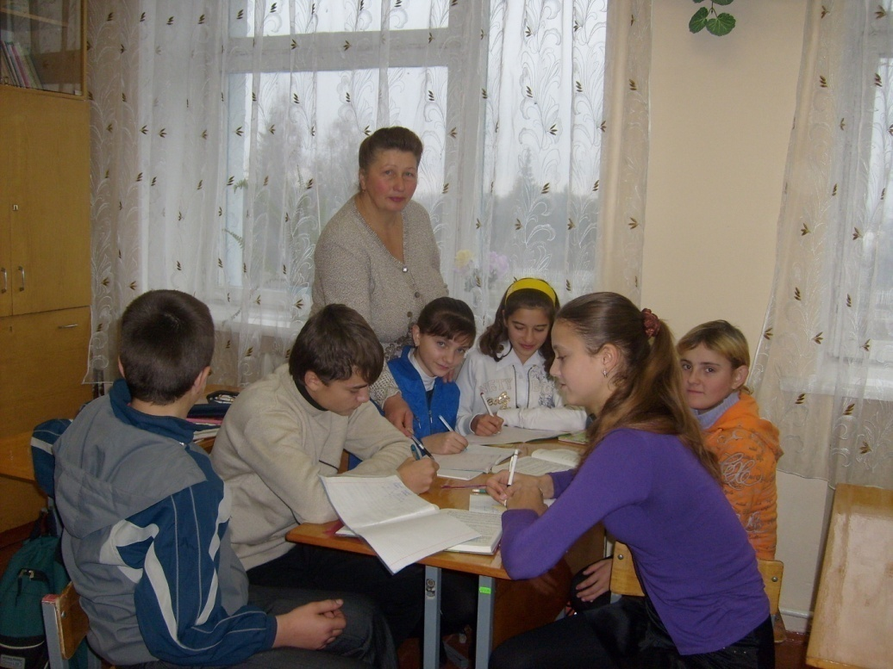

***Завдання:*** *закріпити знання, уміння і навички учнів розв’язувати задачі; розвивати розумову діяльність, логічне мислення, культуру математичної мови, вміння застосовувати набуті знання до розв’язування вправ у стандартних і нестандартних ситуаціях; виховувати самостійність, уміння самоорганізовуватись, увагу; намагатися скласти ситуацію успіху для кожного учня.*

***Епіграф уроку:*** *“ Не достатньо мати лише добрий розум, головне – це раціонально застосувати його” (Р. Декарт).*

*Девіз: “Знання тільки тоді чого-небудь варті, якщо їх можна застосувати на практиці”.*

***І. Організаційний момент.***

Сьогодні на уроці ми будемо вчитися застосовувати знання з теми “Пропорція. Відношення” у стандартних і нестандартних ситуаціях. Тема “Відношення. Пропорція” займає важливе місце у вивченні не тільки математики.

Що поєднує між собою рух транспорту і кулінарію, виготовлення сплавів і розчинів, малярні роботи і креслення карт? Хто вивчав математику в 6 класі, той впевнено відповість: “Відношення та пропорції”.

Повідомлення теми та мети уроку.

***ІІ. Актуалізація опорних знань***

*Фронтальне опитування*

1. Що називається відношенням двох чисел?
2. Що показує відношення двох чисел?
3. З чисел 8; 6; 4; 12 складіть відношення, які відповідають на запитання: у скільки разів? Яку частину?
4. Що називають пропорцією?
5. Прочитайте запис а : в = с : d . Укажіть крайні і середні члени пропорції.
6. Замініть відношення дробових чисел 4\5 : 1\2 відношенням цілих чисел.
7. Сформулюйте основну властивість пропорції.
8. Як знайти невідомий член пропорції?
9. Посміхнемося! Клоун вирішив знайти відношення маси миші до маси слона. Мишка важила 50 г, а слон – 5 т. Він склав відношення

50/5 = 10/1. Мишка важче від слона у 10 разів! Чи правильно він склав відношення? Давайте допоможемо йому скласти відношення, використовуючи вивчені властивості.

1. 1\100 частина числа.
2. Як знайти відсотки від числа?
3. Як знайти число за його відсотками?
4. Як поділити число на частини, пропорційні даним числам?

***ІІІ. Розв’язування задач на застосування понять відношення та пропорція.***

*Працюючи над задачами, пам’ятаймо девіз “... Швидкість потрібна, а поквапливість шкідлива”.*

*Клас поділено на три групи А,В,С.*

*Пам’ятка №1 для учнів*

1. *Міркуй самостійно, працюй наполегливо.*
2. *Спробуй оцінити себе об’єктивно.*

***Гра “Цікаво знати”***

Завдання групі А:

1. Розмах крил маленького пугача 2,5 м, а розмах крил дорослого кажана у 4 рази більший. Який розмах крил дорослого кажана?
2. Знайдіть відношення 1,2 кг : 50 г.
3. Розв’яжіть рівняння х:3,2=26:6,4

*Тарас Шевченко із 47 років життя, 1)_________років*

1. З 450 кг цукрових буряків виходить 108 кг цукру. Скільки *був у засланні, 2)_____________кріпаком і лише __________ років на волі.*

Завдання групі В:

1. Фермер засіяв пшеницею 4 га поля, а житом у 4 рази більше. Яку площу поля відвів фермер під жито?
2. Знайдіть відношення 4 год:10хв.
3. Розв’яжіть рівняння 3,2:х=6,4:26.

*Тарас Шевченко із 47 років життя, 1)_________років був у засланні, 2)_____________кріпаком і лише __________ років на волі.*

Завдання групі С:

1.Велосипедист проїжджає певну відстань за 2,5 год з деякою швидкістю. За який час він проїде відстань у 4 рази більшу з тією самою швидкістю?

2.Знайдіть відношення 1,2 км:50м

3.Розв’яжіть рівняння: х:5,2=25/25:0,2

*Тарас Шевченко із 47 років життя, 1)_________років був у засланні, 2)_____________кріпаком і лише __________ років на волі.*

*Пам’ятка №2 для учнів:*

1. *Обмірковуй запитання.*
2. *Обчислюй, працюй уважно.*
3. *Роби висновки вдумливо.*

**Завдання 2. “Тести”**

**Група А**

1.Знайдіть довжину кола, діаметр якого 5 см.

А) 10п см; б) 25п см2 ; в) 5п см; г) 6,25 см2 .

2.Знайдіть площу круга, радіус якого 4 см?

А) 8п см2 ; 16псм2 ; 4п см2 ; 16п см.

3.Знайдіть невідомий член пропорції х:5=8:4.

А) 10; б) 2,5; в) 6,4; г) 20.

4.Вибіріть ті пари відношень, з яких можна скласти пропорцію:

а) 4:8 і 5:25; б) 0,18:0,3 і 24:4; в) 2/3 і 6/9; г) 0,4/2 і 3/1,5.

5.Які з наведених величин є прямо пропорційними?

А) Шлях пішохода, який рухається зі сталою швидкістю, і час руху;

Б) Площа квадрата і його сторона;

В) Кількість тракторів і час, за який вони зорють поле;

Г) довжина прямокутника і його площа при сталій його ширині.

6.Яка ймовірність того, що в результаті кидання грального кубика випаде непарне число?

а) 1/3; б) ½; в) 5/6; г) 1/6.

**Група В:**

1. Знайдіть довжину кола, радіус якого 6 см.

а) 6п см; б) 12п см2; в) 12п см; г) 36п см.

1. Знайдіть площу круга, діаметр якого 8 см.

А) 16п см; б) 16п см2; в) 8п см; г) 64п см2.

1. Знайдіть невідомий член пропорції 24:х=16:4.

А) 6; б) 1,5; в) 8; г) 2.

1. Виберіть ті пари відношень, з яких можемо складати пропорцію.

А) 4/5 і 5/4; б) 27:9 і 0,9:0,3; в) 0,36:0,9 і 1,6:4; г) 2,8/7 і 3,2/4.

1. Які з наведених величин є прямо пропорційними?

А) периметр квадрата і його сторона;

Б) час проходження деякої відстані і швидкість;

В) довжина прямокутника і його ширина за сталої площі;

Г) вартість товару і його маса.

1. Яка ймовірність того, що в результаті кидання грального кубика випаде число, яке не ділиться націло на 3?

А) 1/3; б) 2/; в) 1/6; г) ½.

**Група С:**

1. Знайдіть радіус кола, якщо довжина кола становить 16п см.

А) 8п см; б) 8 см2; в) 8 см; г) 8п см2.

1. Знайдіть відношення 3 грн. до 120 коп.

А) 25; б)2,5; в) 40; Г0 4.

1. Знайдіть невідомий член пропорції: 73:36,5=х:143,5

А) 287; б) 28,7; в) 2,87; г) 2870.

1. Яка з пропорцій є правильною?

А) 7,2:3= 21,5:5 б) 12,4: 4=15,05:5; в) 8:6=12:9; г) 7:3=13:7.

1. Які з наведених величин є прямо пропорційними?

А) Шлях, пройдений автомобілем, і кількість обертів колеса;

Б) радіус круга і його площа;

В) довжина прямокутника і його ширина при сталій площі;

Г) вартість товару, який продають по одній і тій самій ціні, і його маса.

6.Яка ймовірність того, що ваша мама народилася в понеділок?

А) 6/7; б) 1/7; в) 1; г) 5/7.

1. **Гра “Подорож в минуле”**

*Відношення чисел цікавили вчених єгиптян і вавілонян ще 4 тис. років тому. Пропорції були також добре відомі єгиптянам, вавілонянам і грекам. У славетній праці “Основи” Евкліда (ІV ст. до н.е.) їм присвячена вся п’ята книга. Найпрекраснішою пропорцією стародавні греки вважали “золоту пропорцію”, коли відрізок завдовжки т+п ділять на дві частини т і п так, що ( т + п):т=т:п. При цьому т:п=1,618. Таку пропорцію називають також “божественною пропорцією”; вважали, що їй відповідають найдосконаліші творіння природи та шедеври митців.*

*У пропорції є слава архітектора, міцність споруд, чудеса мистецтва.*

*Йдучи на урок, я потрапила під дощ, і частина моїх записів зіпсувалася.*

Відновіть мої записи і знайдіть розв’язок рівняння

Х+5/ 4=*/*

(х+5)32=*8.

1. **Завдання “Математична скарбничка”**

*Пам’ятка для учнів:*

1. *Організовуй свої знання в систему.*
2. *Мисли активно, дій оперативно.*
3. *Будь уважним.*
4. *Будь упевненим у своїх силах.*

**Завдання групі А:**

1. У шкільну їдальню завезли 100 кг пшеничного борошна. Скільки пшениці для цього потрібно виростити? ( З пшениці одержують 80% борошна).
2. Скільки разів бджолі треба полетіти, щоб зібрати 50 г меду? ( Бджола несе за один раз 6 мг нектару).
3. Для виготовлення квіткової суміші використовують 4 частини дернової землі, 2 частини листової землі, 1 частину піску. Скільки кілог8рамів землі кожного виду необхідно взяти, щоб одержати 35 кг суміші?

**Завдання групі В:**

1.Діти зібрали 12 кг шипшини. Скільки кг сушеної шипшини вони одержать? (Шипшина при сушінні втрачає 59% ваги).

2.Вартість костюма становила 160 грн. Спочатку його вартість підвищили на 20%, а потім знизили на 10%. Якою стала вартість костюма після цих змін.

Периметр трикутника дорівнює 144 см, а довжини сторін відносяться як 9:11:16. Знайдіть сторони трикутника.

**Завдання групі С:**

1.Для обіду одному учневі дають 20 г масла. У школі 66 учнів. Скільки потрібно надоїти молока, щоб одержати дану кількість масла? (молоко дає 25% сметани, сметана – 20% масла).

2.Маса 30 однакових книг становить 7,5 кг. Яка маса 24 книг?

3. відстань між містами на карті 15 см. Визначити відстань між містами на місцевості. Якщо масштаб карти 1:500000.

**Гра “математичне лото” (робота в парах)**

*Учні розв’язують задачі. Після одержання правильних відповідей, кожна пара зачитує вислів.*

*І.*

1. За 7 год робітник виготовив 12 деталей. Скільки годин потрібно робітникові для виготовлення 48 деталей?
2. Із 40 учнів класу 45% - дівчатка. Скільки дівчаток у класі?

Висновок. *Відкриття – це 10% натхнення і 90% праці.*

*ІІ.*

1. Для виготовлення 6 зошитів витратили 72 листи паперу. Скільки листів паперу треба для виготовлення 8 таких зошитів?
2. Площа поля 520 га. За добу було зібрано врожай з 18% поля. З якої площі було зібрано врожай?

Висновок.  *Не махай на все рукою, не лінуйся, а учись,*

*Бо, чого навчився в школі, знадобиться ще колись!*

*ІІІ.*

1. В автопарку 180 машин, з них 117 машин – вантажні. Який відсоток усіх машин становили вантажівки?
2. Поїзд проїхав 120 км, що складає 30% відстані між містами. Знайти відстань між містами.

Висновок. *“ Вчитись можна тільки весело...*

*Щоб перетравлювати знання, потрібно поглинати їх з апетитом”*

*ІV.*

1. У класі 9 дівчаток. Який процент учнів класу становлять дівчатка, якщо усього учнів у класі 36?
2. Три трактора можуть виорати поле за 80 год. За скільки часу виорють це поле 12 таких тракторів?

Висновок. *Хочеш зробити світ кращим – почни зі своїх уроків!*

*V.*

1. Для 80 корів запасу сіна вистачить на 15 днів. На скільки днів вистачить того самого запасу сіна для 60 корів?
2. 8 учнів класу є членами математичного гуртка, що становить 25% усіх учнів класу. Скільки всього учнів у класі?

Висновок. *Навчання мистецтву розв’язувати задачі – це виховання волі.*

*VІ.* процентів цукру міститься у цукрових буряках?

2. З 25 кг свіжої малини одержали 3,5 кг сушеної. Скільки кілограм свіжої малини треба взяти, щоб одержати 2,8 кг сушеної?

Висновок. *Вивчення математики подібне до Нілу, що починається невеликим струмком, а закінчується великою річкою.*

***ІV. Підбиття підсумку уроку***

Гра “Мікрофон”

1. Що таке відношення двох чисел?
2. Що таке пропорція?
3. Властивість пропорції
4. Які величини називають пропорційними?
5. Наведіть приклади пропорційних величин.
6. Якими способами розв’язують задачі на пропорційний поділ?
7. Що таке відсоткове відношення?
8. Як знайти відсоткове відношення двох величин?
9. Як розташовані точки кола відносно його центра?
10. Чому наближено дорівнює число п?
11. Назвати формулу довжини кола, площі круга.

*Лист самоконтролю (в кожного учня на парті)*

Чи досяг я мети уроку?

Так Ні

Я працював на уроці на _________% і заслуговую оцінку________

Чи потрібна допомога під час виконання домашнього завдання?

Так Ні.

*Картка само оцінювання*

|  |  |  |  |
| --- | --- | --- | --- |
|  | **Етап уроку** | **Бали** | **Одержані бали** |
| *1* | *Опитування* | *1* |  |
| *2.* | *“Цікаво знати”* | *№1 – 0,5; №2 – 0,5; №3 – 1,5*  *Разом – 2,5* |  |
| *3.* | *Тести* | *№1 –0,5; №2 –0,5; №3 –0,5; №4 –1; №5 – 0,5; №6 –0,5*  *Разом – 3,5* |  |
| *4.* | *Подорож в минуле* | *0,5* |  |
| *5.* | *Математична скарбничка* | *№1 – 1; №2 – 1; №3 – 1*  *Разом – 3* |  |
| *6.* | *Математичне лото* | *№1 – 0,5; №2 – 0,5*  *Разом – 1* |  |
| *7.* | *“Мікрофон”* | *0,5* |  |
| *8.* | *Додатковий бал* | *1* |  |

***V. Домашнє завдання***

Знайдіть відношення:

1) 18 до 12; 2) 4,5 до 1,5; 3) 0,5 до 1/3; 4) 2/3 до 1/10;

5)240 г до 360 г; 6) 25 см до 4 дм; 7) 2 кг до 8 ц 8) 2 грн. до 50 коп.

Скласти дві задачі, які розв’язуються складанням рівняння на пропорції.